# Rayos

13 04 1 rayos

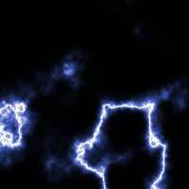

1. Poner como color de fondo el gris neutro: R=128, G=128, B=128

2. Crear un documento de 200x200 px, 72 px de resolución y color de fondo

3. Activar los colores por defecto (tecla **D**)

4. Aplicar Filtro -->Interpretar -->Nubes de diferencia

5. Aplicar Imagen -->Ajustar -->Niveles automáticos

6. Imagen -->Ajustar -->Invertir

7. Imagen -->Ajustar -->Niveles: movemos el control del centro al extremo derecho o en la casilla del centro ponemos el valor 0,10

8. Creamos capa de Ajuste -->Tono/Saturación con botón colorear activado y en tono poner el valor 140 o el de la tonalidad que te guste

# Rayos con Degradado

13 04 2 rayos degradado

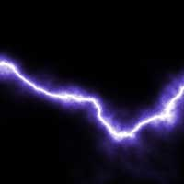

1. Crear un documento de 200x200 px, 72 px de resolución y color blanco y activar colores por defecto (tecla **D**)

2. Aplicar herramienta Degradado con las opciones: frontal/fondo, lineal y aplicar verticalmente de arriba abajo del documento

3. Filtro -->Interpretar -->Nubes de diferencia

4. Imagen -->Ajustar -->Niveles automáticos

5. Imagen -->Ajustar -->Invertir

6. Imagen -->Ajustar -->Niveles:

movemos el control del centro al extremo derecho o en la casilla del centro ponemos el valor 0,10

7. Crear capa de ajuste -->Tono/Saturación con botón colorear activado y en tono poner el valor de la tonalidad que te guste.